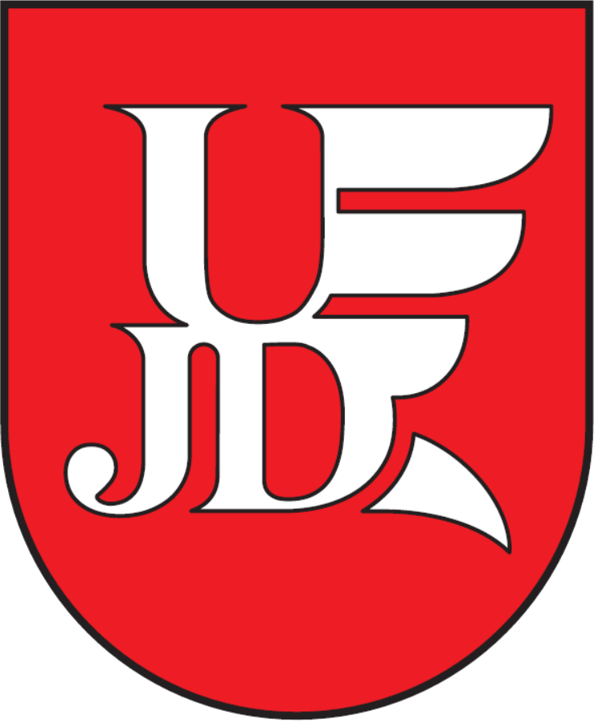 | Biuro Karier  Uniwersytet  Jana Długosza w Częstochowie  ul. Waszyngtona 4/8, 42-217 Częstochowa, tel. 34 378-43-90  biurokarier@ujd.edu.pl; http://www.bk.ujd.edu.pl/

OFERTA nr 2025/6
Informacje dotyczące pracodawcy
Nazwa firmy/pracodawcy | ZF LIFETEC (ZF Passive Safety Systems Poland Sp. z o.o.)
Adres pracodawcy (ulica, miejscowość, kod pocztowy) | Ul. Legionów 63, 42-200 Częstochowa
Adres strony internetowej | https://zf-lifetec.com/
Osoba do kontaktu kandydatów z pracodawcą | Weronika Flak (weronika.flak@zf-lifetec.com)
Sposób aplikacji lub kontaktu kandydatów z pracodawcą | Aplikowanie przez link zewnętrzny strony karier ZF LIFETEC: https://careers.zf-lifetec.com/job-invite/72524/
Data ważności oferty | 1 miesiąc
Wymagania
Wykształcenie | Wyższe
Kierunek/specjalność | Preferowane kierunki: finanse i rachunkowość, zarządzanie
Znajomość języków obcych | Język angielski w stopniu komunikatywnym
Umiejętności/kwalifikacje/uprawienia | - Znajomość pakietu MS Office (Outlook, Word, PowerPonit, Excel,…)  - Podstawowa znajomość przepisów prawa pracy będzie dodatkowym atutem
Inne | - Skrupulatność, zaangażowanie  - Chęć rozwoju w obszarze Kadr i Płac
Opis stanowiska pracy
Nazwa stanowiska pracy | Płatny Staż w Dziale Płac
Rodzaj oferty | Oferta stażowa
Rodzaj umowy | Umowa o pracę
Wymiar czasu pracy | Pełny etat (40h) | Wysokość wynagrodzenia brutto | -
Miejsce pracy (woj. miejscowość) | Śląskie | Liczba wakatów | 1
Zakres obowiązków | Zakres obowiązków:  - Udział w realizacji zadań związanych z prowadzeniem i obsługą spraw pracowniczych  - Wprowadzanie danych do systemu Kadrowo-Płacowego TETA (po uprzednim przeszkoleniu)  - Sporządzanie raportów i zestawień  - Przygotowywanie komunikatów, prezentacji  - Analiza i weryfikacja czasu pracy pracowników  - Wsparcie w procesie rozliczania wynagrodzeń  - Pozostałe prace administracyjne zlecone przez przełożonego
INNE INFORMACJE PRACODAWCY DLA KANDYDATÓW
Oferujemy:
- Umowę o pracę na łączny okres 15-miesięcy
- Prywatną opiekę medyczną
- Pakiet MyBenefit
- Pakiet socjalny oraz system zniżek na towary i usługi
- Przeszkolenie i wsparcie na stanowisku pracy
- Koleżeńską atmosferę i kulturę wzajemnego wsparcia

Dlaczego ZF LIFETEC?
- Innowacyjny wpływ: Kształtuj przyszłość bezpieczeństwa dzięki technologii ratującej życie, która naprawdę ma znaczenie.
- Dynamiczne miejsce pracy: Rozwijaj się w elastycznym, współpracującym środowisku, gdzie każdy pomysł się liczy.
- Najwyższa jakość: Dołącz do zespołu z ponad 60-letnimi wysokimi standardami i przełomowymi osiągnięciami.
- Rozwój i wsparcie: Rozwijaj swoją karierę dzięki solidnemu wsparciu w zakresie rozwoju osobistego i zawodowego
W ZF LIFETEC ratujemy życie dzięki nowoczesnej technologii. Z ponad 60-letnim doświadczeniem w innowacjach w zakresie bezpieczeństwa motoryzacyjnego, łączymy zwinność start-upu ze stabilnością korporacyjną, aby wywierać wpływ na całym świecie. Działając w 51 lokalizacjach w 22 krajach, nasza globalna obecność wzmacnia naszą misję, aby zapewniać bezpieczeństwo na drodze oraz aby ratować życie.
Dołącz do nas w dynamicznym, a przy tym wspierającym środowisku, które jest zaangażowane w bezpieczeństwo, innowacje i niezawodność. Jako część naszego międzynarodowego zespołu, Twój wkład zapoczątkuje wiodące w branży innowacje w dziedzinie bezpieczeństwa motoryzacyjnego. Nasze inkluzywne i różnorodne środowisko pracy promuje kreatywność i ciągły rozwój.

